**בניית מערכות מבוססות WEB**

**פרויקט אישי – חלק ג**

1. **הסבר כללי:**

אפליקציית ה-Web שבחרתי להקים היא Hi-Paw, אפליקציה שמטרתה להציג למשתמש אילו כלבים נמצאים בקרבתו.   
כמו כן, באמצעות אפליקציה זו ניתן יהיה גם לדעת פרטים מזהים אודות הכלבים (גזע, גיל, מין וכו') ואודות בעליהם.

1. **מבנה תיקיית הפרויקט:**

התקייה הראשית- **Day_6**:

* תקיית static
  + קובץ ה JS
  + קובץ ה CSS
  + הפונט הנבחר
  + תקיית Images
    - כל התמונות שמחוברות לאתר
* תקיית views
  + עמוד ברוכים הבאים
  + עמוד התחברות
  + עמוד יצירת חשבון
  + עמוד חיפוש
  + עמוד תוצאות
  + עמוד שגיאה
* תקיית node_modules
  + כל התיקיות והקבצים שמיובאים
* קובץ CRUD.JS
* קובץ db.config
* קובץ db
* קובץ package
* קובץ package-lock
* קובץ server

1. **טיפול בבקשות לקוח:**

בתוך קובץ ה- SERVER נמצאים כל הטיפולים בבקשות של הלקוח, בין אם בתוך הקובץ עצמו ובין אם במידת הצורך בשליחה לקובץ ה-CRUD. טיפול זה נעשה באמצעות שימוש במתודה המתאימה, שליחה ל-PATH הרצוי, והפעלת הפונקציה הרצויה.

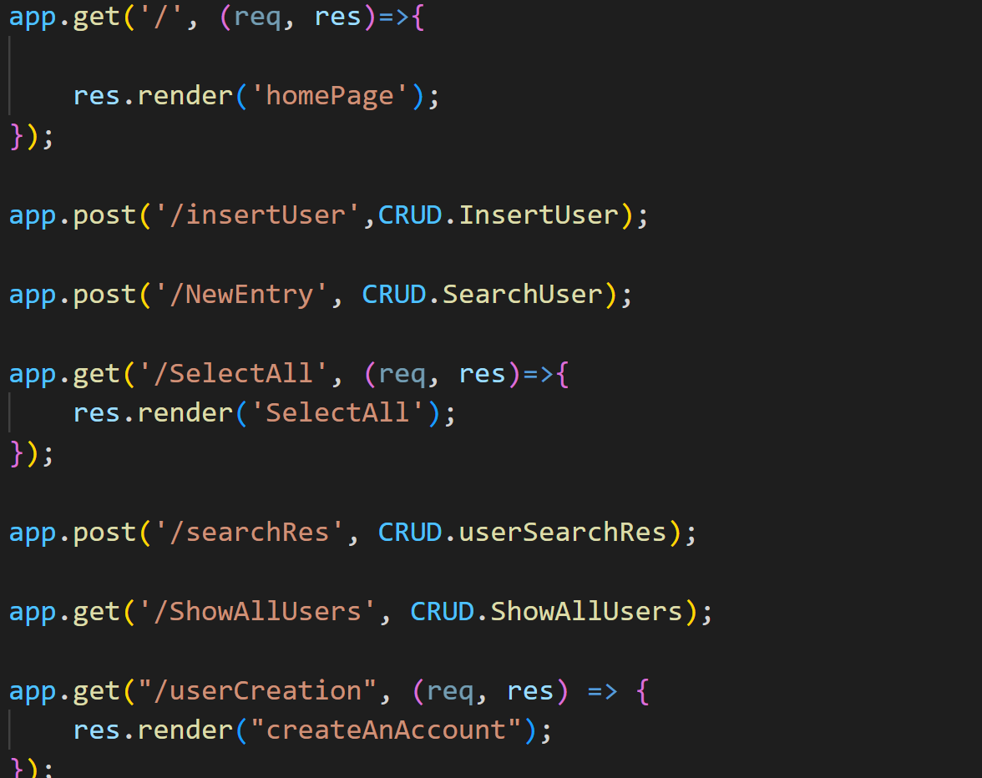

1. **חיבור לבסיס נתונים ושאילתות SQL:**

החיבור לבסיס נתונים נעשה על פי הנלמד בכיתה בתוך קבצי ה- SERVER, db,db.config.

במקרה של האתר שלי, ישנה טבלה אחת בלבד, הטבלה של המשתמשים באתר. מה שמיוחד בה זה שזוהי טבלה דינאמית, כלומר לתוכה גם נכנסים המשתמשים החדשים, זו הטבלה שעליה מתבצע החיפוש כאשר בעל כלב רוצה לחפש כלבים באזורו וזוהי גם הטבלה שמוצגת כתוצאה מהפילטרים שהמחפש הזין. טבלה זו נקראת users.   
כלל שאילתות הSQL נמצאות תחת הקובץ CRUD.

**הסבר על כל שאילתה?**

1. **מימוש הטפסים:**

מימוש הטפסים מתבצע תחת הפעולה action בשורת יצירת הטופס.

כאשר הטופס נשלח, מה שכתוב בaction למעשה מצטרף לPath , ובאמצעות הטיפול בבקשות הלקוח שמוצג בסעיף 3, הserver יודע כיצד לטפל בכל הגשה של טופס. בנוסף, הmethod צריך להיות תואם למתודה שבה בחרנו להשתמש בקובץ הSERVER.



1. **מימוש פונקציונאליות עיבוד מידע:**

מימשתי בעבודה זו את הפונקציונליות של המיקום של הלקוח. ברגע שלקוח נרשם לאתר, המערכת מתעדת ושומרת את המיקום שלו בצורה שלא גלויה לעין של הלקוח. כאשר לקוח מחפש את הכלבים שנמצאים באיזור שלו, גם כאן המערכת מתעדת בצורה נסתרת את המיקום של הלקוח המחפש, ובהתאם לפילטר המרחק שהוא בחר, היא מציגה לו את תוצאות החיפוש.

1. **מימוש view engine**

**כל דפי הHTML הומרו לקבצי PUG על מנת לאפשר דינמיות באתר.**